HƯỚNG DẪN CẬP NHẬT, BỔ SUNG THÔNG TIN
CHO HỌC SINH TRÊN CƠ SỞ DỮ LIỆU TOÀN NGÀNH

I. Mục đích, yêu cầu chung
1. Mục đích
- Hướng dẫn cơ sở giáo dục Mầm non cập nhật đầy đủ thông tin thông tin cá nhân của trẻ năm học 2021-2022 trên hệ thống phần mềm cơ sở dữ liệu ngành Giáo dục (http://csdl.hcm.edu.vn/) theo yêu cầu của Bộ Giáo dục và đào tạo phục vụ việc chia sẻ, đồng bộ dữ liệu với CSDLQGvDC.
- Các đơn vị dùng tài khoản quản trị đã được cấp (do sở GDĐT cấp theo thẩm quyền quản lý) để đăng nhập, tạo tài khoản và phân quyền cho người dùng thực hiện báo cáo nội dung này. Trong trường hợp quên tài khoản, đề nghị liên hệ với cán bộ phụ trách CSDL của sở GDĐT để được hỗ trợ.
2. Yêu cầu
Các trường rà soát, chuẩn bị đầy đủ, chính xác các thông tin sau đây của trẻ đến trường năm học 2021-2022 trước khi thực hiện trên phần mềm.
+ Họ và tên, ngày sinh, giới tính, dân tộc.
+ Số định danh cá nhân – ĐDCN.
+ Nơi thường trú: yêu cầu cập nhật đầy đủ, chính xác thông tin tỉnh/thành phố, quận/huyện, phường/xã/thị trấn nơi học sinh thường trú.

II. Hướng dẫn thực hiện

1. Hướng dẫn đăng nhập
Bước 1: Mở trình duyệt web firefox 3.5 trở lên (Cốc cốc, Chrome…)
Bước 2: Truy cập vào địa chỉ http://csdl.hcm.edu.vn/
Bước 3: Chọn vào ô phân hệ [Quản lý Mầm non] và nhập đầy đủ thông tin tại phần [Đăng nhập hệ thống].
Bước 4: Kích nút [Đăng nhập]

2. Hướng dẫn Cập nhật thông tin cá nhân của học sinh
Mô tả: Chức năng này giúp nhà trường cập nhật thông tin cá nhân của từng học sinh.
Hệ thống hỗ trợ 2 cách cập nhật: Cập nhật trực tiếp hoặc Cập nhật từ file Excel.
*) Cập nhật trực tiếp
- Bước 1: Tại phần mềm [Quản lý giáo dục Mầm non], chọn mục 4. Học sinh/4.1. Hồ sơ học sinh /4.1.1. Quản lý hồ sơ học sinh.
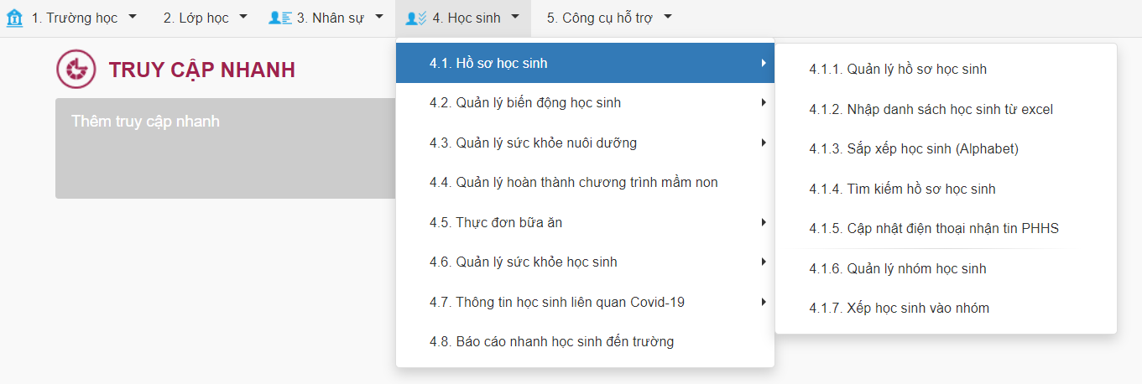
- Bước 2: Chọn học sinh và kích biểu tượng  tại cột Sửa để tiến hành cập nhật Hồ sơ.
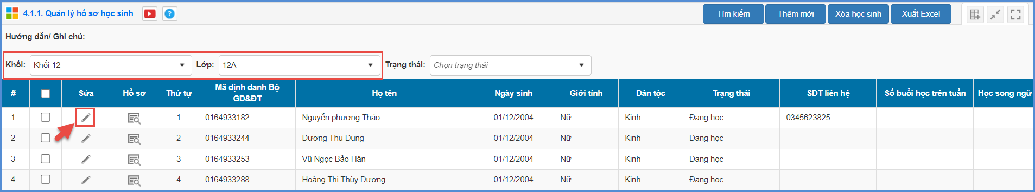
- Bước 3: Giao diện hiển thị thông tin học sinh, thầy cô kiểm tra và cập nhật hồ sơ học sinh và kích nút [Ghi] để hoàn thành.
Khi hiển thị thông báo  tại góc dưới bên phải nghĩa là thông tin đã được lưu lại thành công. Lưu thành công, thầy cô thực hiện sửa cho các học sinh tiếp theo.
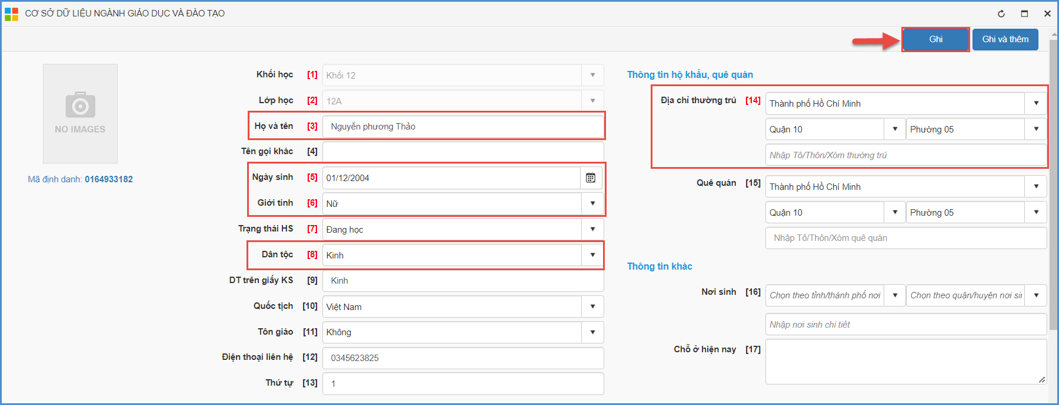
Lưu ý: Đối với thông tin mã định danh, thầy cô cập nhật mã định danh trực tiếp vào cột số CMND/CCCD, hệ thống sẽ tự động chuyển sang số định danh cá nhân.
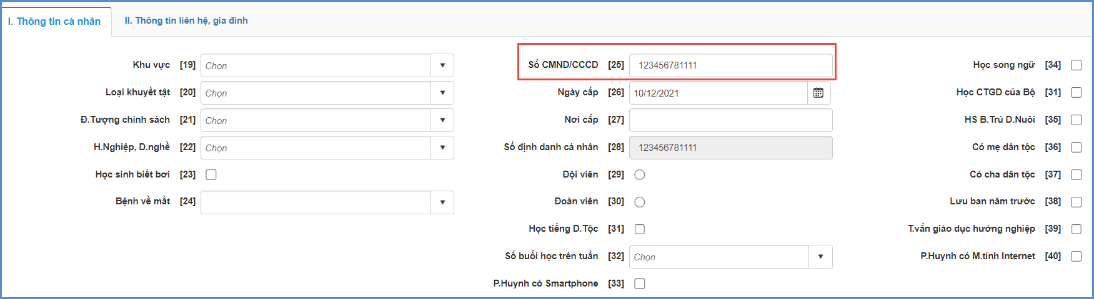
*) Cập nhật từ file Excel
- Bước 1: Tại phần mềm [Quản lý giáo dục Mầm non], chọn mục 4. Học sinh/4.1 Hồ sơ học sinh/4.1.2. Nhập hồ sơ học sinh từ Excel.
- Bước 2: Chọn khối, Lớp cuối cấp và kích nút [Tải file mẫu] để tải về file danh sách học sinh với đầy đủ dữ liệu đã có trên hệ thống, nhà trường bổ sung, cập nhật các thông tin cần nhập theo yêu cầu và lưu file.
Đối với thông tin mã định danh công dân, nhà trường khai báo mã định danh vào cột [Số CMND/TCC]. Ngày cấp để là ngày tháng năm sinh của trẻ.
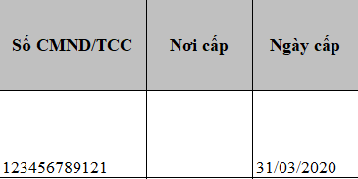
- Bước 3: Quay trở lại phần mềm, tại giao diện mục 4.1.2 Nhập hồ sơ học sinh từ Excel, kích nút [Chọn tệp] để chọn đến file Excel mẫu và [Tải lên].
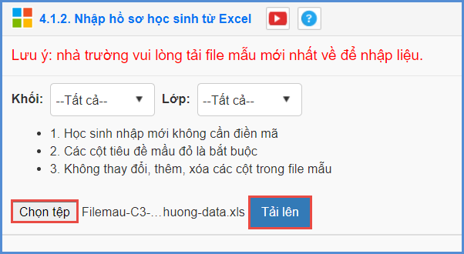
- Bước 4: Kích nút [Cập nhật] và tích xác nhận đồng ý cập nhật dữ liệu và kích [Thực hiện].
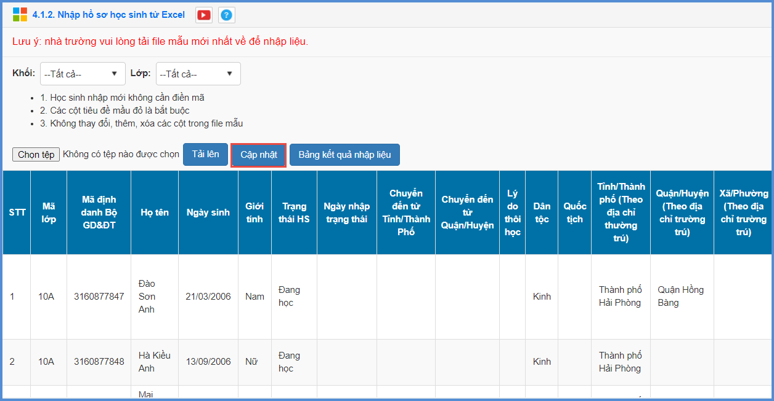 | 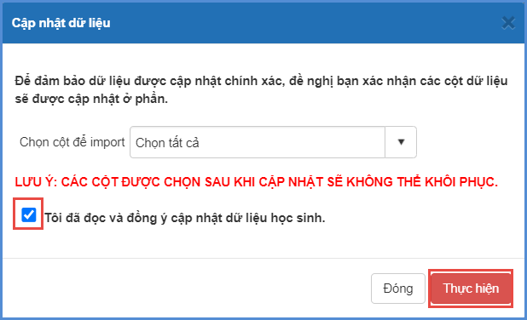
- Nếu thông báo hiển thị màu xanh với nội dung: Đã cập nhật thành công, nhà trường mở lại mục 4.1.1 Quản lý hồ sơ học sinh để xem danh sách.
- Nếu thông báo hiển thị màu đỏ với nội dung: Lỗi, Nhà trường kích nút [Bảng kết quả nhập liệu] để xem nội dung nhập lỗi, chỉnh sửa dữ liệu trên file excel mẫu sau đó thực hiện tải lại.
_______________________

